**地址： https://xzhuya.github.io/**

该网站一共设计了四个网页

分别为主页、个人简历、个人爱好和旅行生活。

一下依次讲各个网页的设计思路：

四个网页的基本形式大致相同采用了同一个body和背景颜色：

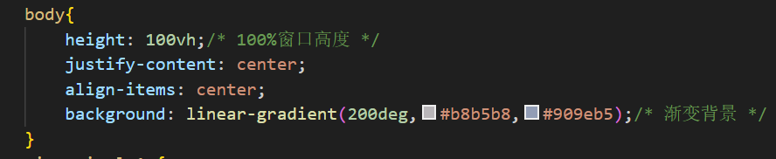

网页使用的图片参数大致相同：

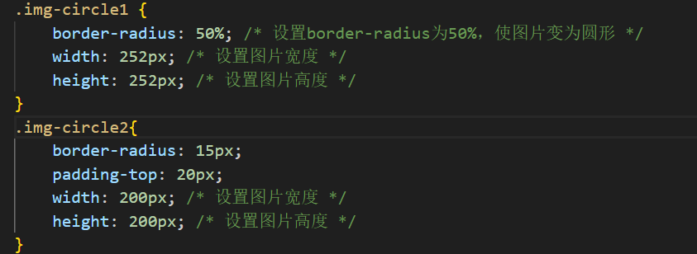

**主页：**

由三部分组成：

header标题区

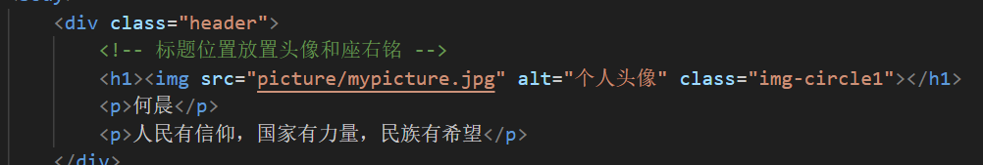

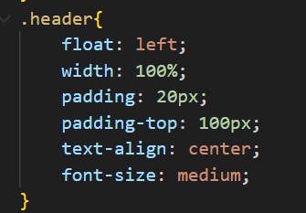

存放个人头像、名字和座右铭，采用

class="img-circle1"

样式

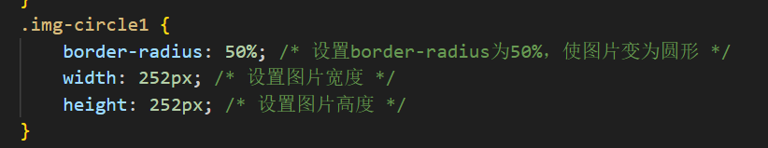

container内容区：

存放通往其他三个网页的链接，并用相关的图片进行标识。采用表结构分为三个块cont-1,cont-2,cont-3，放置于网页的中部。

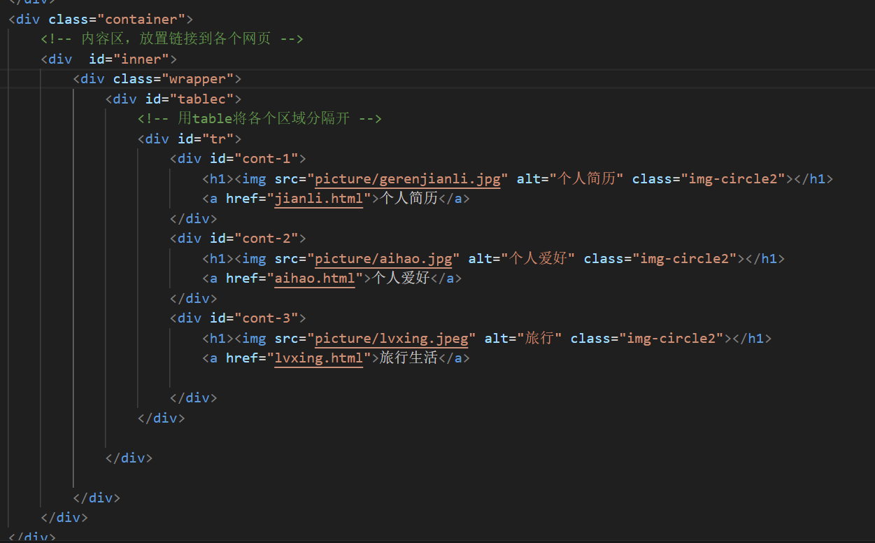

页脚区：

存放个人联系方式。（其他三个网站也是如此）

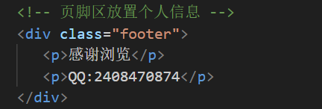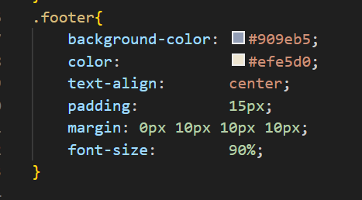

**个人简历：**

分为四个区域：标题区，导航区，主体，页脚。

标题区：

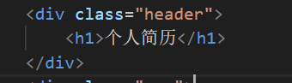

导航区：（其他两个网页形式一样）

四个链接通往该网页和其他网页，一个表单链接百度用于搜索相关内容。

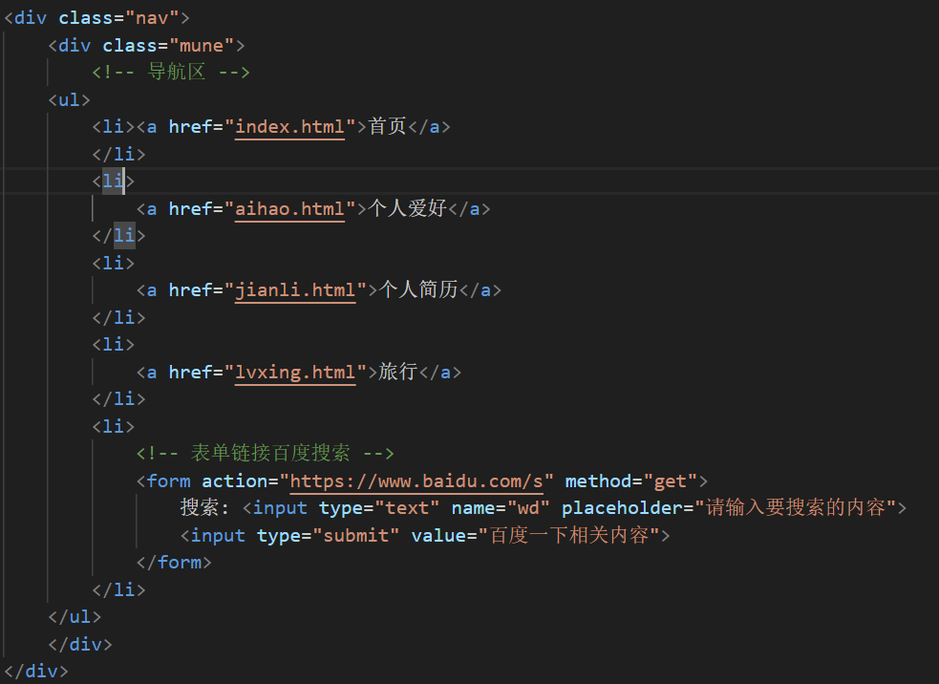

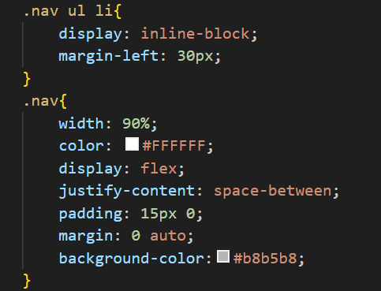



主体：

采用表格的形式制作了一个简历。

表格的大小参数：

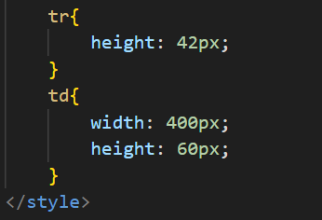

表格的设计：

用colspan 和容rowspan来调整表格的排版。

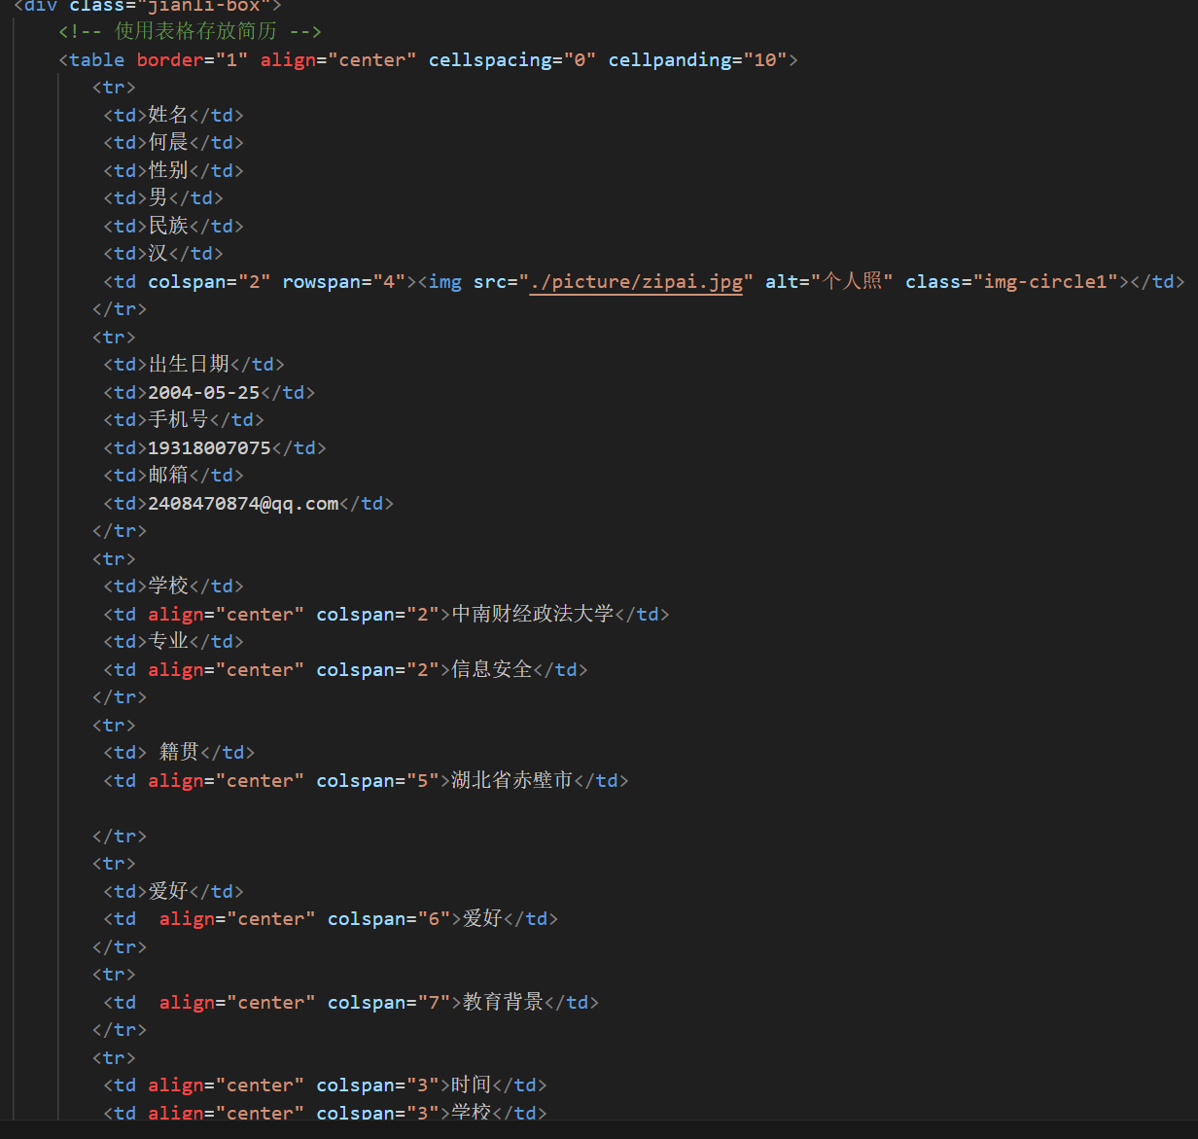

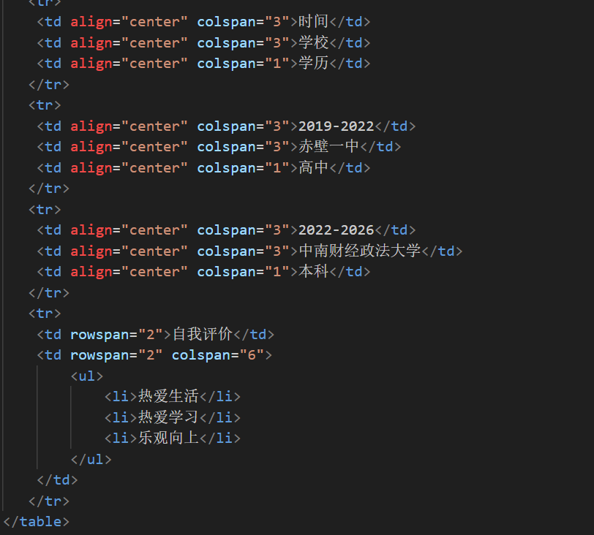

结果：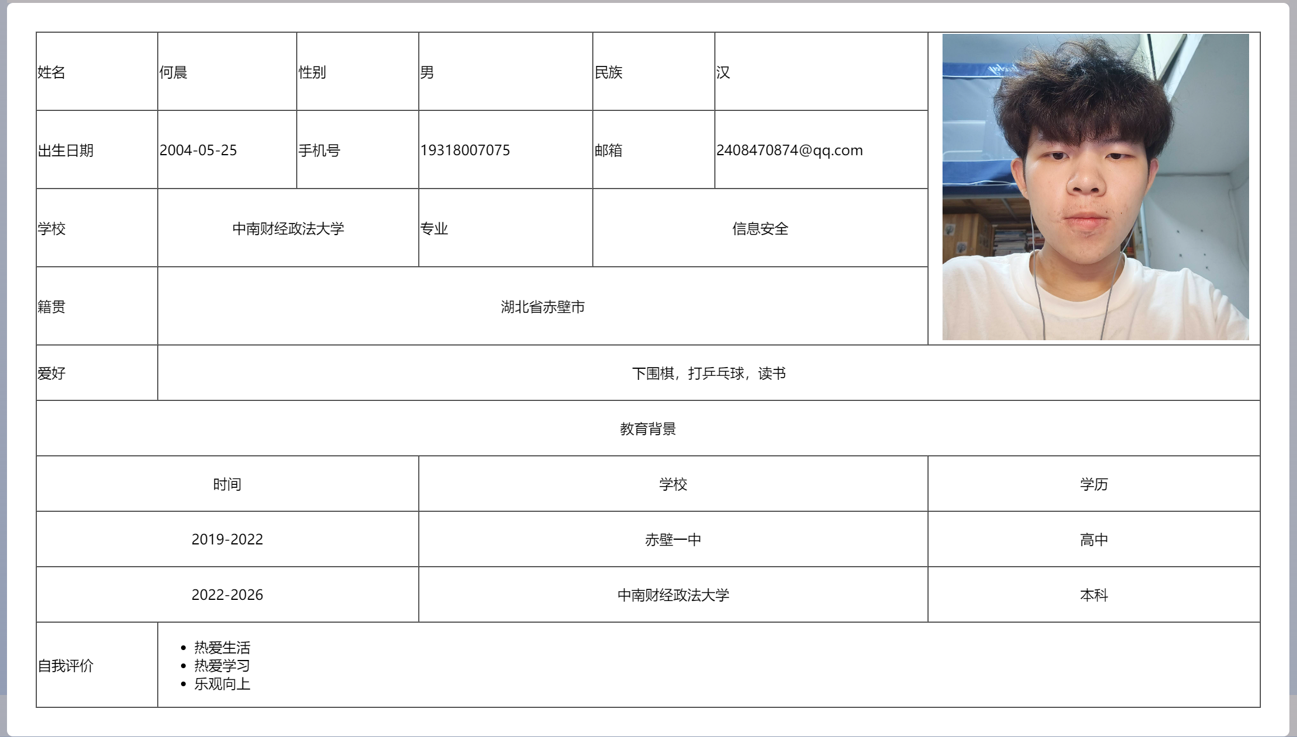

使用通用的页脚区。

**个人爱好：**

分为四个区域：标题区，导航区，主体，页脚。

标题区：

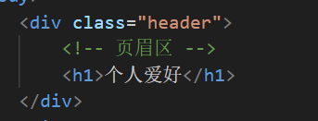

导航区：（其他两个网页形式一样）

四个链接通往该网页和其他网页，一个表单链接百度用于搜索相关内容。

主体：

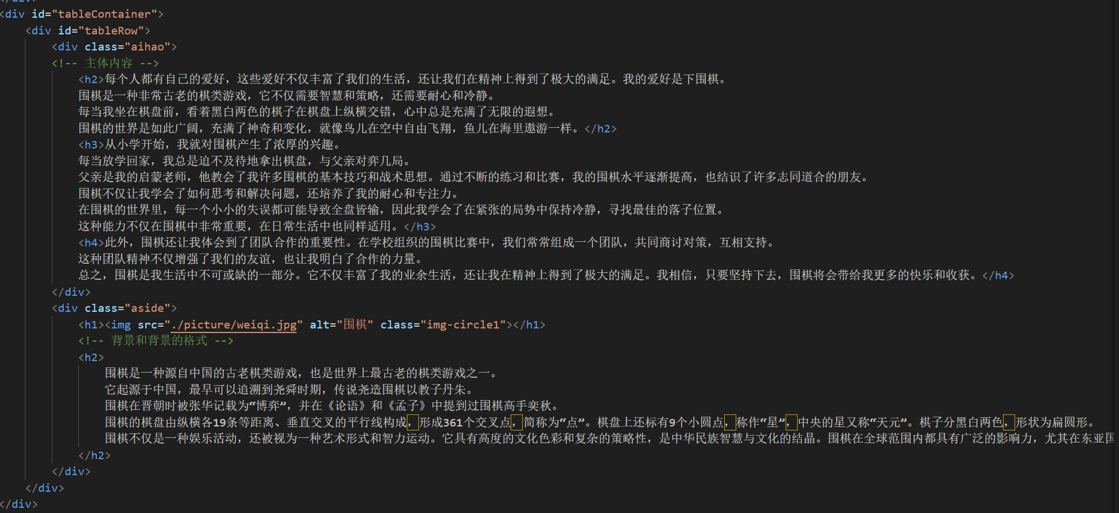

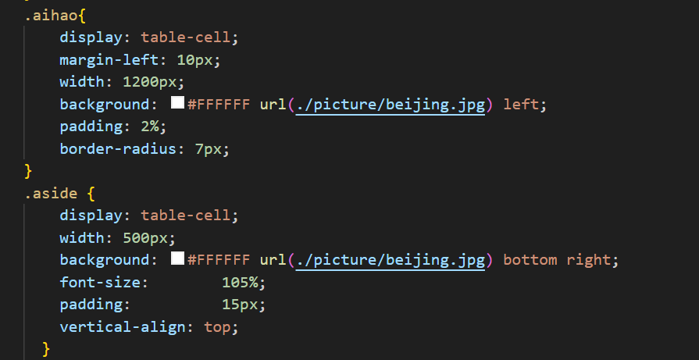

用container包含了两个区：aihao和aside一个位于左侧一个位于右侧。使用了同一个背景图，显得形式大致相同。

页脚区与其他页面一致。

**旅行生活：**

分为四个区域：标题区，导航区，主体，页脚。

标题区：

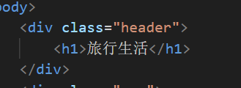

导航区：（其他两个网页形式一样）

四个链接通往该网页和其他网页，一个表单链接百度用于搜索相关内容。

主体：

存放了旅行生活的照片并配了相关文字说明。

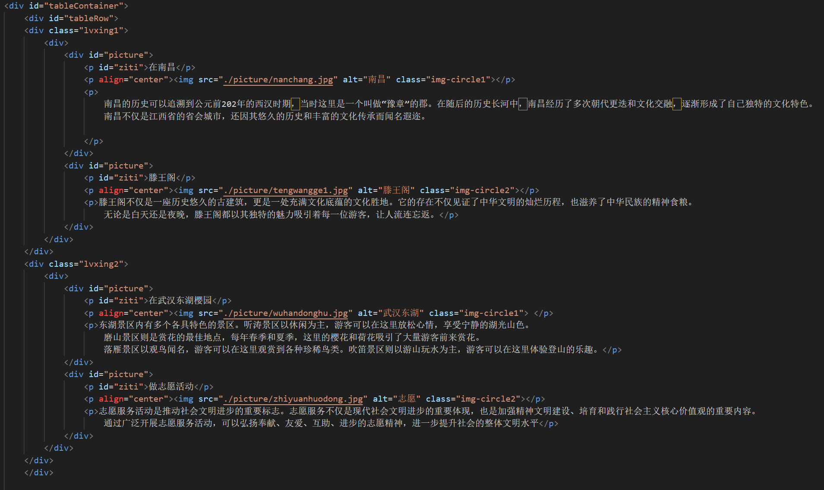

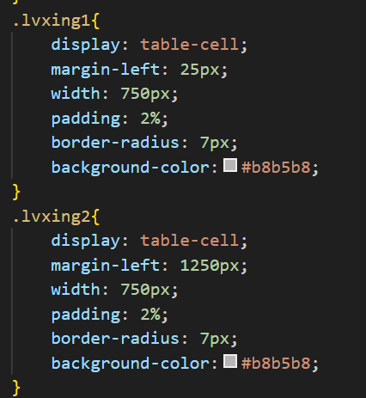

字体：

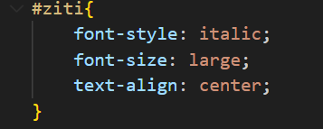

页脚与其他网页相同